Как проверить позицию ребенка в списочном составе каждого из трех дошкольных учреждений, указанных в заявлении о постановке в очередь?
1.Через Портал государственных и муниципальных услуг Республики Крым (на сайте gosuslugi82.ru).

Для получения данной информации родителям (законным представителям) на сайте gosuslugi82.ru необходимо выбрать пункт «Электронная очередь в ДОО РК (детские сады)» и ввести номер заявления в специальное поле.
Стоит отметить, что данные о позиции в списочном составе доступны для заявителей, которые указали желаемую дату зачисления ребёнка 1 сентября текущего года и ранее. Так, например, в данный момент доступна информация о детях с желаемой датой зачисления 1 сентября 2019 года и ранее, с января 2020 года – о детях с желаемой датой зачисления 1 сентября 2020 и ранее.
***Напомним, что при регистрации ребёнка в электронной очереди в детские сады Республики Крым заявители имеют право выбирать до трех ДОО. Ранее граждане, имеющие подтверждённую учётную запись в Единой системе идентификации и аутентификации, на сайте gosuslugi82.ru могли узнать информацию о позиции в списочном составе очередников только в тот детский сад, который был указан первым в заявлении на постановку в очередь.

2. На сайте «Электронная очередь в детские сады Республики Крым» (https://rkdoo.ru).
На сайте rkdoo.ru можно ознакомиться со списком всех заявлений (независимо от возрастной группы) с желаемой датой зачисления на новый учебный год и ранее, поданных в дошкольное учреждение.
На главной странице сайта функция поиска по номеру заявления предоставляет информацию о текущем статусе заявления, а также историю изменения статуса.
Для этого необходимо зайти на указанный сайт и ввести номер заявления в специальное поле. Затем нажать кнопку «Найти заявление».
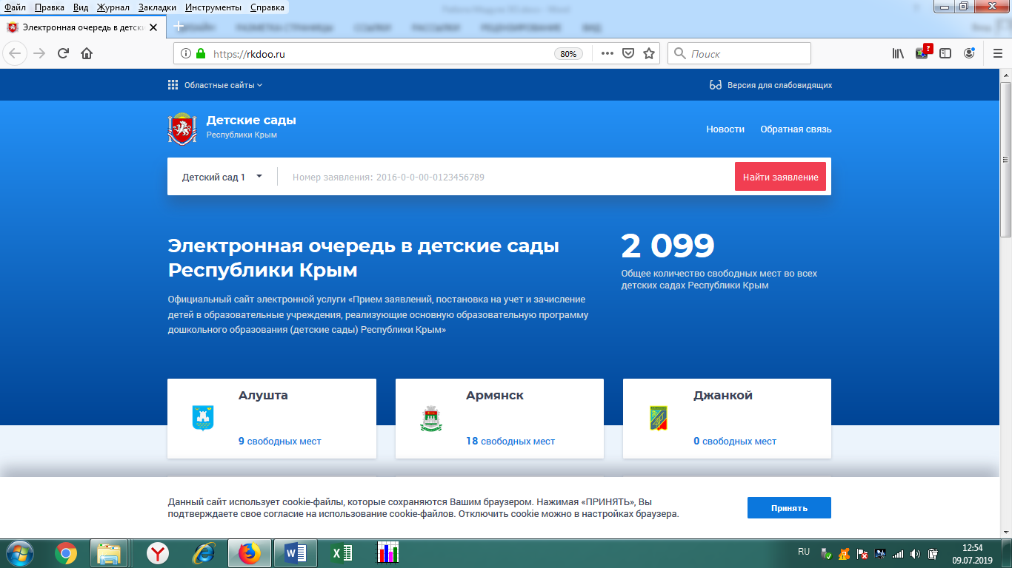

Родители (законные представители) могут увидеть заявление в общем списке очередников:

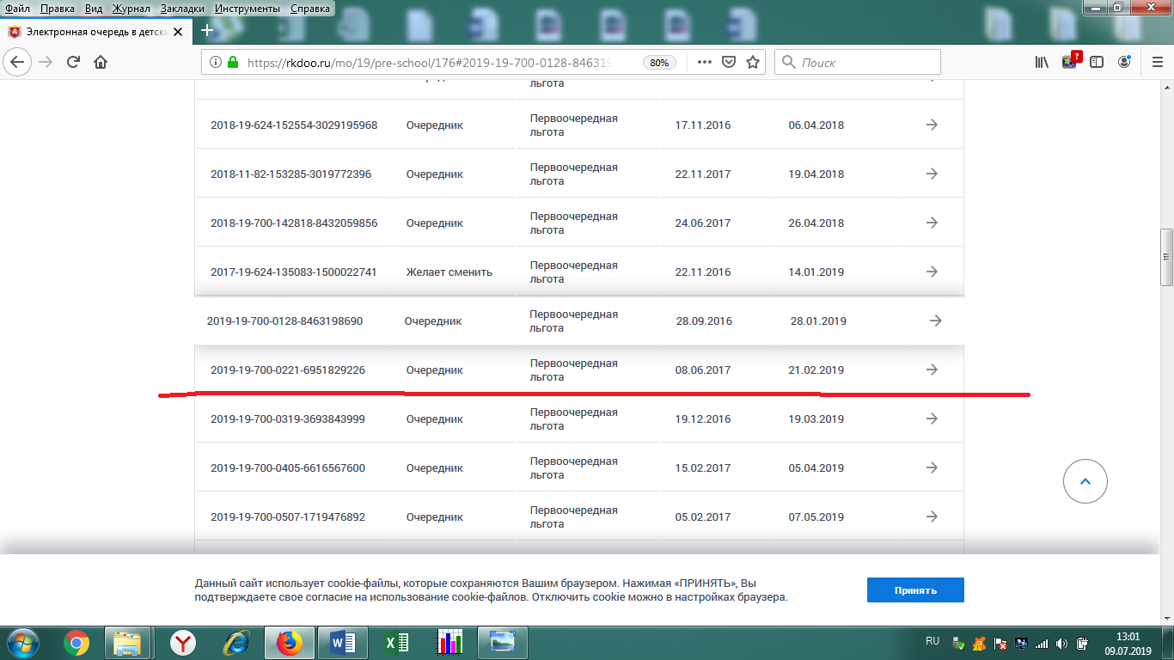

Однако данная позиция – это не позиция в очереди (не является порядковым номером). На сайте rkdoo.ru приведен общий список очередников всех возрастных категорий в конкретный детский сад.
Очередники выстроены согласно дате регистрации заявления, а также с учетом наличия льготной категории, т.е. в начале общего списка показаны очередники льготной категории (по дате регистрации заявления), затем – очередники, не имеющие льготную категорию.
Кроме того, на сайте возможно просмотреть историю изменения статусов определенного заявления, а также историю изменения даты регистрации заявления:

